Evaluación – Sesiones 1 a 3
Evaluación de fundamentos: Java, programación orientada a objetos y API REST básica
Datos del participante
Nombre | Angel Damian Bayona Suarez
Fecha | 22/10/2025
Duración | 2 horas 30 minutos (Partes I a V: 60 min; Parte VI: 75 min; revisión: 15 min)
Puntaje total | 100 puntos (nota = puntaje ÷ 20, en escala de 0,0 a 5,0)
Calificación

Contenidos evaluados
- Sesión 1: JDK, JVM, Spring Boot, estructura de un proyecto, @RestController, @GetMapping, @PathVariable, JSON y códigos HTTP.
- Sesión 2: variables, tipos de datos, condicionales, ciclos, métodos, clases, objetos y constructores.
- Sesión 3: encapsulación, herencia, polimorfismo, ArrayList, HashMap y for-each.

Distribución del puntaje
Parte | Tipo de pregunta | Preguntas | Puntos
I | Selección múltiple | 10 | 20
II | Verdadero o falso con justificación | 6 | 12
III | Análisis de código: ¿qué imprime? | 4 | 16
IV | Detección de errores | 4 | 8
V | Respuesta corta | 4 | 16
VI | Práctica de programación (caso del gimnasio) | 1 | 28
 | TOTAL |  | 100

Instrucciones
- Las Partes I a V se resuelven sin consultar material ni usar el IDE.
- La Parte VI se resuelve en el IDE. Al terminar, entrega el proyecto comprimido o el enlace del repositorio de GitHub.
- Lee cada enunciado con calma. En la selección múltiple hay una sola respuesta correcta.
- En las preguntas abiertas se valoran la claridad y el uso correcto de los conceptos, no la longitud.
- El trabajo es individual. Si no sabes una respuesta, escribe lo que sepas: se asigna puntaje parcial.

Parte I - V: Selección múltiple (56 puntos)
Valor: 2 puntos cada una. Marca con un círculo la opción correcta.
Descargar archivo Evaluación Java con Spring Boot · Sesiones 1 a 3.html (Tomar pantallazo del resultado)

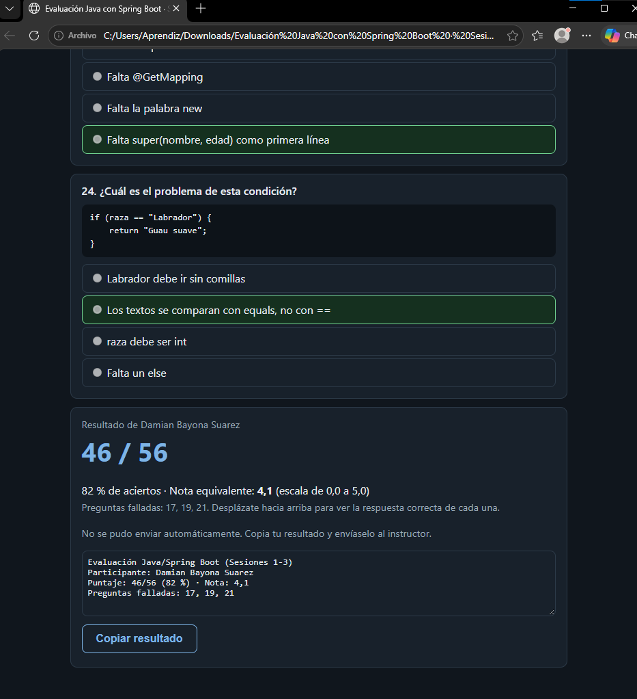

Parte V: Respuesta corta (16 puntos)
Valor: 4 puntos cada una. Responde con tus propias palabras e incluye un ejemplo cuando se pida.
1. Explica la diferencia entre una clase y un objeto. Da un ejemplo.

Una clase es una plantilla que defina atributos y métodos. Un objeto es una instancia de esa clase
EJEMPLO: persona es una clase y persona = new persona();

2. ¿Qué diferencia hay entre un código de estado 404 y uno 500? Da un ejemplo de cuándo ocurriría cada uno en una API.

El código 404 significa que el recurso solicitado, es algo que no existe. En el código 500 indica un error interno del servidor, como una excepción inesperada al procesar la solicitud

3. ¿Por qué es mejor usar un atributo prívate con un setter que valide, en lugar de dejar el atributo público? Da un ejemplo.

Porque permite proteger los datos y evitar valores incorrectos.
EJEMPLO: Un atributo edad privado puede tener un setter que solo acepte edades mayores que cero

4. ¿Cuándo usarías un HashMap en lugar de un ArrayList? Da un ejemplo.

Usaría un HashMap cuando necesito buscar datos mediante una clave, mientras que un ArrayList sirve para almacenar una lista ordenada de elementos
EJEMPLO: HashMap<Integer, String> para relacionar el ID de un miembro con su nombre

Parte VI: Práctica de programación (28 puntos)
Tiempo sugerido: 75 minutos. Se resuelve en el IDE.

El caso: gimnasio FitZone
El gimnasio FitZone necesita una API para consultar a sus miembros y los horarios de sus clases. Los miembros pueden ser de tres tipos: regular, premium y estudiante, y cada tipo paga una cuota mensual distinta.
Crea un proyecto en start.spring.io (Maven, Java 21, Group com.ejemplo, Artifact gimnasio, dependencia Spring Web) y desarrolla lo siguiente.

Parte A: Clase base Miembro (6 puntos)
Elemento | Requisito
Atributos | nombre (String) y edad (int), ambos privados.
Constructor | Recibe nombre y edad. La edad debe asignarse mediante el setter.
Getters y setter | getNombre(), getEdad() y setEdad(int). El setter solo acepta edades mayores a 0.
cuotaMensual() | Devuelve 50000 (tipo double).
descripcion() | Devuelve un texto con el formato: Carlos (30 años)

Parte B: Subclases (6 puntos)
Clase | Atributo nuevo | Cuota mensual
MiembroPremium | entrenadorPersonal (String), con su getter | La cuota del padre más 30000 (resultado: 80000)
MiembroEstudiante | universidad (String), con su getter | La cuota del padre menos 15000 (resultado: 35000)
Ambas deben extender Miembro, llamar al constructor del padre con super(...) y sobrescribir cuotaMensual() con @Override.

Parte C: Controlador y datos (4 puntos)
Crea la clase GimnasioController con @RestController. Debe tener como atributos de la clase (no como variables dentro de un método):
- Una List<Miembro> con al menos cuatro miembros, incluyendo al menos uno de cada tipo.
- Un Map<String, String> llamado horarios con al menos tres clases (por ejemplo, yoga, spinning y crossfit) y su horario.
Ambos deben llenarse en el constructor del controlador.

Parte D: Endpoints (12 puntos)
Ruta | Debe hacer | Puntos
GET /miembros | Devolver la lista completa de miembros en JSON. | 3
GET /miembros/buscar/{nombre} | Buscar un miembro por nombre (sin distinguir mayúsculas). Si existe, devolver un texto como "Ana (25 años) - cuota mensual: $80000.0". Si no existe, devolver "No se encontró al miembro ...". | 4
GET /miembros/cuota/{minima} | Devolver la lista de miembros cuya cuota mensual sea mayor o igual al valor indicado. | 3
GET /clases/{nombre} | Consultar el mapa de horarios. Si la clase existe, devolver su horario; si no, devolver "Clase no disponible". La búsqueda no debe depender de mayúsculas. | 2

Recomendaciones: prueba cada endpoint en el navegador o en Postman antes de entregar. Verifica que /miembros muestre los atributos propios de cada tipo de miembro y que la cuota calculada cambie según el tipo.

Entrega: pantallazos de la ejecución.
